Genç Hayat Tanıtım Bülteni
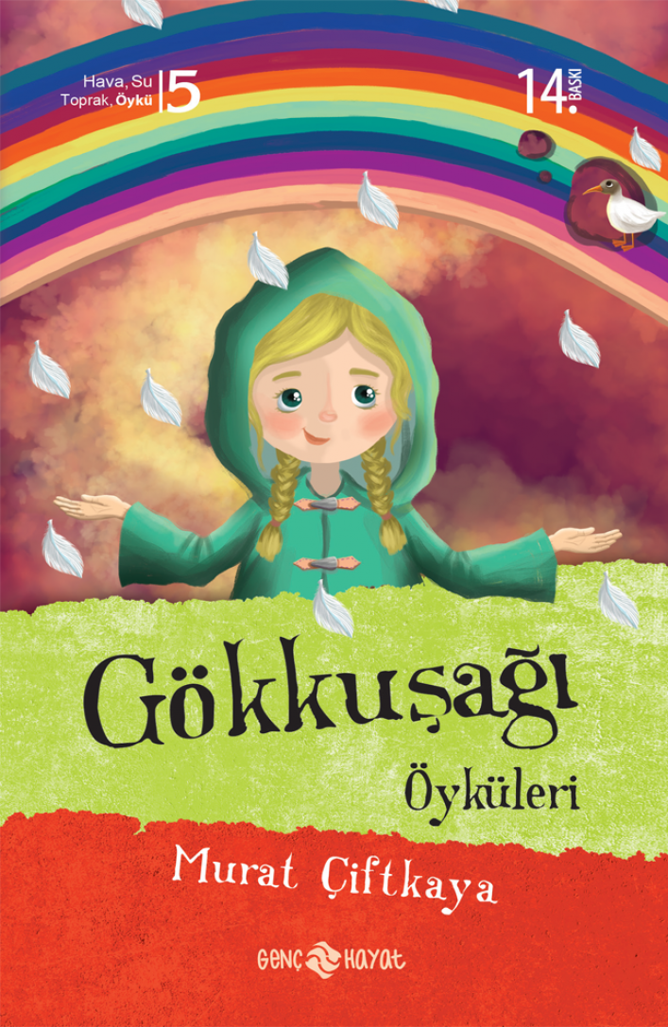 | Eser Adı: GÖKKUŞAĞI ÖYKÜLERİ  Yazar Adı: Murat Çiftkaya  Cilt Bilgisi:  Kitap Dili: Türkçe  Eser Tipi: Orjinal  İç Sayfa: HOLMEN SB 65  Kapak: BRISTOL 230  Yan Kapak: YOK  Selefon Türü: MAT SELEFON  Basım Tarihi: 2024  Sayfa Sayısı: 168  Kitap Boyutları: 12 X 19,5 mm  ISBN No: 9786055122324  Etiket Fiyatı: 220,00 TL
Kitap Tanıtım Yazısı : (Arka Kapak)

Gökkuşağı Öyküleri' nde Asya'dan Avrupa'ya, Orta Doğu'dan Afrika'ya kadar pek çok ülkenin hikâyesi var. Renklerimiz, dillerimiz, kültürlerimiz farklı olsa da her birinde kendimizden bir şeyler bulacağımız sıcacık öyküler... Gökkuşağı Öyküleri, adı gibi rengârenk olan insanlığın öyküleri...
Kitabın detay sayfasına buradan ulaşabilirsiniz :
https://www.hayatyayinlari.com/kitaplar/murat-ciftkaya-gokkusagi-oykuleri-1588.html
Genç Hayat



